ADI/SOYADI:

………………………..……

Sınıfı: ……… No: …….….
ALDIĞI NOT

2025-2026 EĞİTİM ÖĞRETİM YILI TÜRKÇECİYİZ.COM ORTAOKULU ÖZGÜN YAYINLARI 7. SINIF TÜRKÇE DERSİ
2. DÖNEM 2. YAZILI SORULARI 5. SENARYO
T.7.3.8. Metindeki söz sanatlarını tespit eder. (15 puan)
- Aşağıdaki metinlerde kullanılan söz sanatlarını metinlerin altlarına yazınız.
Dün akşam Ankara’da öyle şiddetli bir yağmur yağdı ki gök yarıldı, sokaklar devasa birer denize dönüştü. Sırılsıklam eve döndüğümde yorgunluktan tam bin yıl uyumuşum hissediyordum.
Abartma
İnci gibi dizilmiş bembeyaz evleriyle bu küçük kasaba, uçsuz bucaksız denizin kenarında kuytu bir liman gibi huzurla bekliyordu. Zaman burada adeta durmuş, rüzgâr bile esmeyi unutmuştu.
Benzetme
Güz rüzgârı, dallarda kalan son yapraklara hüzünlü bir şarkı fısıldıyor; ayrılık vaktinin geldiğini söylüyordu. Yaşlı ağaç ise başını öne eğmiş, sessizce bu vedayı dinliyordu.
Kişileştirme
T.7.3.9. Çekim eklerinin işlevlerini ayırt eder. (16 puan)
- Aşağıdaki cümlelerdeki altı çizili çekimli fiillerin türlerini yazınız.
Eve gider gitmez ödevlerimin hepsini tamamlamalıyım. : gereklilik kipi
Hafta sonunda buraya İstanbul’daki akrabalarımız gelecek. : gelecek zaman
Bana verilen işerin tamamını geçen pazartesi bitirdim. : görülen geçmiş zaman
Abim, hafta sonlarında izin alıp köydeki evimize gelir. : geniş zaman

T.7.3.10. Basit, türemiş ve birleşik fiilleri ayırt eder. (15 puan)
- Aşağıdaki metinden basit, türemiş ve birleşik fiillere ikişer örnek yazınız.
Akşamları işten eve döndüğümde çocuklar beni kapıda karşıladı. Benden bir şey isteyeceklerini anlamıştım. Çünkü ikisinin de gözlerinin içi gülüyordu. Birlikte içeri girdik. Beni salona götürüp kahvemi hazırladılar. Biraz sonra kızım yanıma gelip lunaparka gitmeyi teklif etti.
Basit fiil : anlamıştı, girdik
Türemiş fiil : karşıladı, hazırladılar
Birleşik fiil : gözlerinin içi gülüyordu, teklif etti
T.7.3.13. Anlatım bozukluklarını tespit eder. (12 puan)
- Aşağıdaki cümlelerdeki anlatım bozukluklarını düzeltip cümleleri tekrar yazınız.
- Son dakikada attığı golle takımının kazanmasına neden oldu.
Son dakikada attığı golle takımının kazanmasını sağladı.
- Bahçeye ektiğim fidanlar benim boyumu geçmişti.
Bahçeye diktiğim fidanlar benim boyumu geçmişti.
- Yeni eve girmiştim ki elektrikler kesildi.
Eve yeni girmiştim ki elektrikler kesildi.
T.7.3.24. Metinde ele alınan sorunlara farklı çözümler üretir. (12 puan)
- Aşağıdaki metindeki probleme bir çözüm önerisi yazınız.
Son yıllarda köyümüzün en büyük problemi, genç nüfusun işsizlik nedeniyle büyük şehirlere göç etmesidir. Bu durum hem tarım arazilerinin boş kalmasına ve üretimin durmasına yol açmakta hem de köydeki yaşlı nüfusu yalnızlığa terk etmektedir. Muhtarın bugüne kadar bulduğu tek çözüm, şehre giden gençlere geri dönmeleri için mektup yazıp çağrıda bulunmaktır ancak bu yöntem ne yazık ki şu ana kadar hiçbir sonuç vermemiştir. Gençler, köyde ürettikleri ürünleri satmakta zorlandıkları için şehre göç etmek zorunda kaldıklarını belirtmektedir.
Gençlerin ürettiği ürünlerin satılması için kooperatif kurulabilir

T.7.3.38. Metindeki iş ve işlem basamaklarını kavrar. (15 puan)
- Aşağıda mendil kapmaca oyununun karışık verilen oynanma şeklini sıralayınız.
- Her iki takımın oyuncuları, sıradaki yerlerine göre karşılıklı olarak birbirleriyle eşleşir
- Takımdaki tüm oyuncular sırayla yarıştıktan sonra oyun biter. En çok puanı toplayan takım oyunun galibi olur.
- Mendilcinin “başla” komutuyla her iki takımdan sıradaki oyuncular hızla ortadaki mendilciye koşar.
- Oyuncular eşit sayıda iki takıma ayrılır ve oyunda görev alacak tarafsız bir "mendilci" seçilir.
- Mendili kapan oyuncu, rakibi ona dokunmadan kendi takım çizgisinin arkasına kaçabilirse takımına 1 puan kazandırır. Eğer mendili kapıp kaçan oyuncu, kendi çizgisine ulaşamadan rakibi tarafından ebelenirse, puanı rakip takım kazanır.
- Mendilin başına gelen oyuncular hemen mendili kapmak zorunda değildir. Birbirlerini aldatmak için sahte hamleler yapabilirler. Çünkü mendili ilk kapıp kaçan oyuncu, rakibine yakalanma riski taşır.
- Takımlar, mendilcinin sağında ve solunda mendilciye eşit uzaklıkta karşılıklı olarak tek sıra halinde dizilirler.
Doğru sıralama: d – g – a – c – f – e - b

T.7.4.4. Yazma stratejilerini uygular.
T.7.4.10. Formları yönergelerine uygun doldurur.
T.7.4.16. Yazdıklarını düzenler. (15 puan)
- Aşağıdaki formu istenilen maddelere göre doldurunuz.

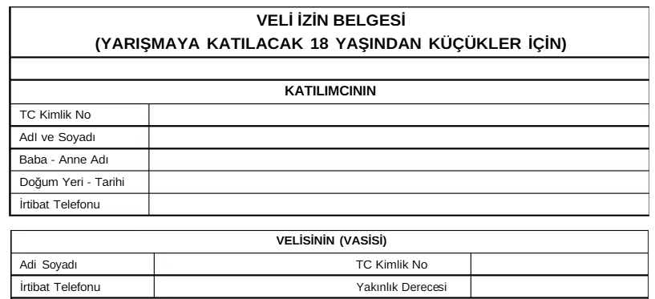

Bilal KIŞ
Türkçeciyiz.com

